Analysatie en visualisatie

# Kernkarakteristieken

1. Zoon/dochter/persoon eet elke dag op school
2. Wil variatie in het eten
3. Wil beslissen wat zoon/dochter op hun bord krijgt
4. Zoon/dochter/persoon heeft allergie/uitzondering waar rekening mee gehouden moet worden
5. Wil mee zijn op technologisch vlak
6. Geen vaste weekplanning waardoor maaltijden warm/koud kunnen variëren

# Wanneer is de app geslaagd voor de gebruiker (persoon die bestelling neemt, leerling/ouder)

1. Rekening houden met allergieën, geloof, veggie…
2. Open staan voor vrije keuze (niet per trimester kiezen)
3. Een duidelijk en makkelijk hanteerbaar systeem
4. (Variatie en kwaliteit eten)
5. Efficiënt om voedselverspilling tegen te gaan

# Wanneer is de app geslaagd voor de producent (school, traiteur)

1. Een vlotte werking zonder te veel tussenstappen
2. Een werkend autonoom systeem zonder dat er al te veel interventie nodig is
3. Juiste bestellingen worden doorgegeven
4. Minder voedselverspilling
5. Reductie van papierwerk
6. Vlotte samenwerking met de traiteur

# Persona’s

1. Primair Persona = AMINA

1. Andere persona’s

# User flows persona’s

Het is interessant om Amina op het bestaand model (middelbaar) los te laten. Ze zit dus in het Vabi en wil eten bestellen:

**De userflow die Amina uitoefent:**

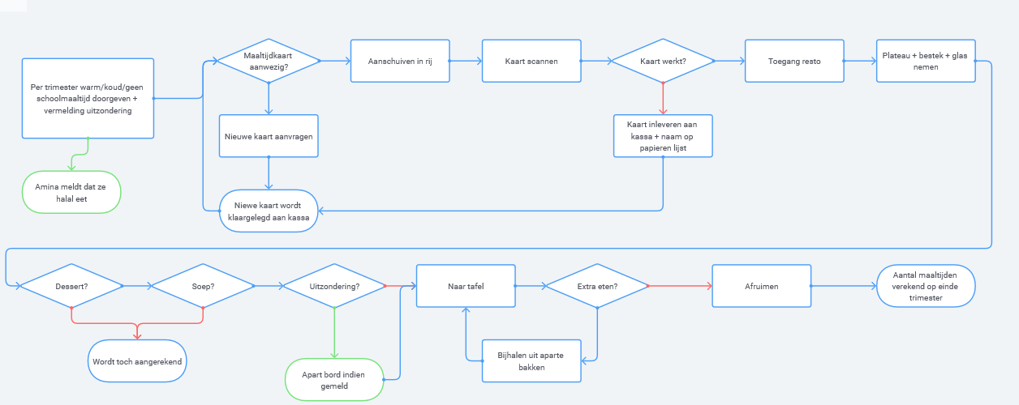

Voor Erik is het interessant om achter de schermen een userflow op te bouwen. Deze gaat over de bestellingen doorgeven naar de traiteur volgens het bestaand systeem van basisschool De Mozaïek.

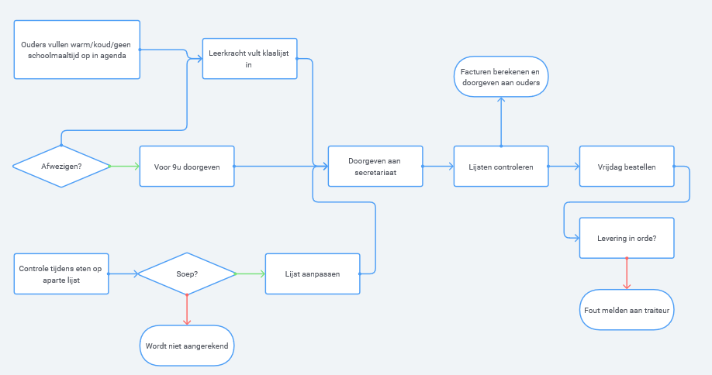**Userflow Erik**

We zien dat bij Erik er heel veel papieren ‘tussenbladen’ worden gebruikt. Dit werd door Kaat ook aangehaald in het interview. Als we Tamara willen loslaten op een user flow merken we dat het niet veel inhoudt voor de huidige systemen. Ze moet het enkel invullen in de agenda. Moest haar dochter in het middelbaar zitten dan zou ze het enkel mondeling moeten meedelen of zelfs haar dochter laten kiezen.